Martin teilt mit dem Bettler
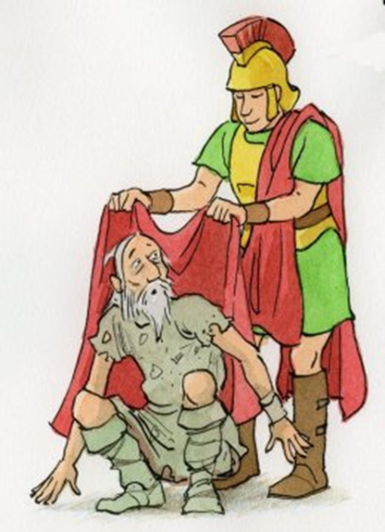

Wir teilen wie Martin

Teilst du auch?

